绘 本 推 荐

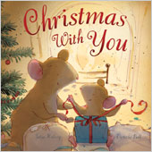
中文书名：《圣诞和你在一起》
英文书名：Christmas with You
出 版 社：Little Tiger Press
代理公司：ANA
出版日期：2008年
页 数：32页
类 型：儿童绘本
审读资料：样书

内容简介：

圣诞节就要来了，这一天，我该做些什么才能度过一个多姿多彩的圣诞呢？

不用再抓耳挠腮啦，让小老鼠用他的亲身经历来告诉你应该怎样才能拥有一个令人难忘的圣诞节。答案首先是必须和家人、朋友在一起，然后嘛……

这本绘本汇集了各种圣诞节必备的活动，让小老鼠的快乐圣诞节伴随着你，进入一个甜美的圣诞梦境吧！

卖点：
寒冷的冬季已经悄悄来临,寒潮的侵袭,寒风的肆虐似乎仅靠厚厚的棉衣已难以抵挡了。那么，试试由小老虎出版社（Little Tiger Press）带来的这一冬天的童话，既能够让孩子们安居室内充分感受冬日降临时，白雪皑皑的美景，又能通过童话式的亲情和友情在他们的心中燃起一个温暖的小火炉。这样的儿童绘本，必然是孩子们入睡之时，枕边的必备读物。试想想，窗外白雪飘飘，孩子们围在火炉边，读着或听着一个个温暖人心的故事，是何等温馨的一个场景啊！

内文插图：

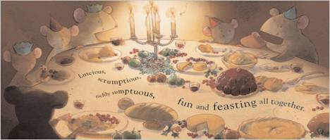

作者简介：


Julia Hubery是出生于美国斯坦福市，她曾经是一名建筑设计师，喜好陶艺。对于她而言，乡村生活有着极大的吸引力，也为她提供了不少灵感。

谢谢您的阅读！
请将回馈信息发至：李馥辰 (Cindy Li)
安德鲁﹒纳伯格联合国际有限公司北京代表处
北京市海淀区中关村大街甲59号中国人民大学文化大厦1705室, 邮编：100872
电 话：010-82509406
传 真：010-82504200
Email：Cindy@nurnberg.com.cn
网 站：Http://www.nurnberg.com.cn
新浪微博：http://weibo.com/nurnberg
豆瓣小站：http://site.douban.com/110577/
微信订阅号：安德鲁书讯

